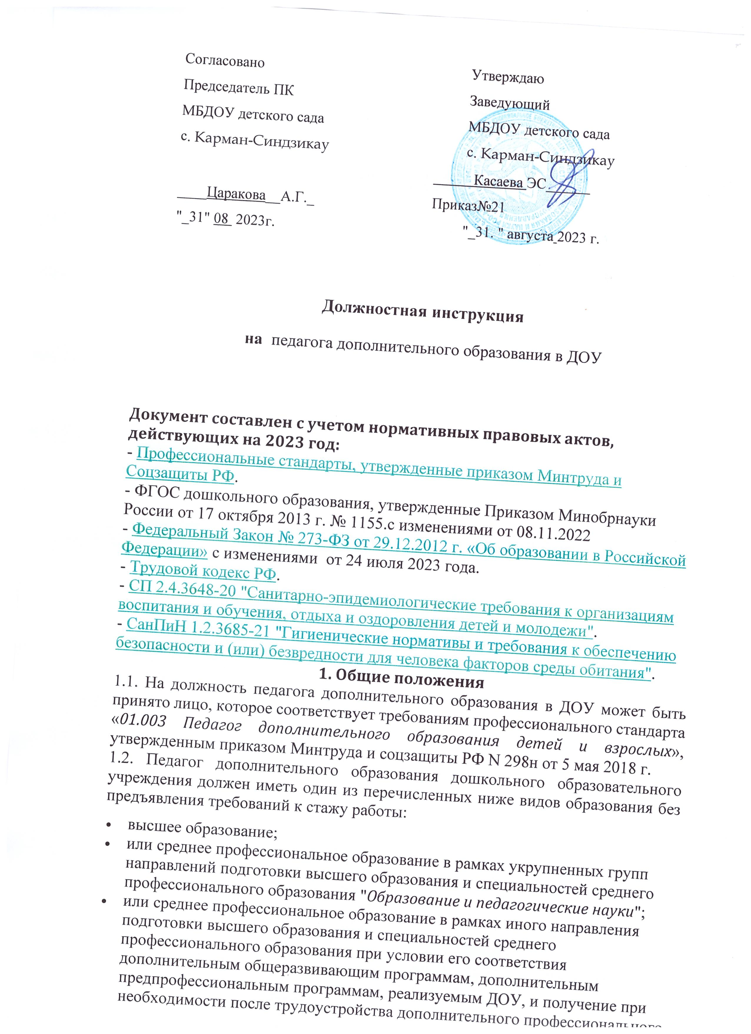

Согласовано  Председатель ПК  МБДОУ детского сада  с. Карман-Синдзикау  ____Царакова__А.Г._  "_31" 08 2023г. | Утверждаю  Заведующий  МБДОУ детского сада  с. Карман-Синдзикау  Касаева ЭС______  Приказ№21  О т"_31. " августа 2023 г.

Должностная инструкция
на педагога дополнительного образования в ДОУ

Документ составлен с учетом нормативных правовых актов, действующих на 2023 год:
- Профессиональные стандарты, утвержденные приказом Минтруда и Соцзащиты РФ.
- ФГОС дошкольного образования, утвержденные Приказом Минобрнауки России от 17 октября 2013 г. № 1155.с изменениями от 08.11.2022
- Федеральный Закон № 273-ФЗ от 29.12.2012 г. «Об образовании в Российской Федерации» с изменениями от 24 июля 2023 года.
- Трудовой кодекс РФ.
- СП 2.4.3648-20 "Санитарно-эпидемиологические требования к организациям воспитания и обучения, отдыха и оздоровления детей и молодежи".
- СанПиН 1.2.3685-21 "Гигиенические нормативы и требования к обеспечению безопасности и (или) безвредности для человека факторов среды обитания".
1. Общие положения
1.1. На должность педагога дополнительного образования в ДОУ может быть принято лицо, которое соответствует требованиям профессионального стандарта «01.003 Педагог дополнительного образования детей и взрослых», утвержденным приказом Минтруда и соцзащиты РФ N 298н от 5 мая 2018 г.
1.2. Педагог дополнительного образования дошкольного образовательного учреждения должен иметь один из перечисленных ниже видов образования без предъявления требований к стажу работы:
- высшее образование;
- или среднее профессиональное образование в рамках укрупненных групп направлений подготовки высшего образования и специальностей среднего профессионального образования "Образование и педагогические науки";
- или среднее профессиональное образование в рамках иного направления подготовки высшего образования и специальностей среднего профессионального образования при условии его соответствия дополнительным общеразвивающим программам, дополнительным предпрофессиональным программам, реализуемым ДОУ, и получение при необходимости после трудоустройства дополнительного профессионального образования по направлению подготовки "Образование и педагогические науки".
1.3. Особыми условиями допуска к работе являются:
- прохождение обязательных предварительных (при поступлении на работу) и периодических медицинских осмотров, а также внеочередных медицинских осмотров в порядке, установленном законодательством Российской Федерации;
- наличие личной медицинской книжки с результатами медицинских обследований и лабораторных исследований, сведениями о прививках, перенесенных инфекционных заболеваниях, о прохождении профессиональной гигиенической подготовки и аттестации с допуском к работе;
- отсутствие ограничений на занятие трудовой деятельностью в сфере образования, воспитания, развития несовершеннолетних, установленных статьей 351.1 Трудового кодекса Российской Федерации;
- отсутствие статуса иностранного агента, согласно статье 46 п.4.1 Федерального закона N 273-ФЗ от 29.12.2012.
1.4. Педагог дополнительного образования относится к категории специалистов, назначается и освобождается от должности заведующим ДОУ в порядке, предусмотренном законодательством РФ.
1.5. Педагог дополнительного образования непосредственно подчиняется заведующему дошкольным образовательным учреждением.
1.6. Педагог дополнительного образования ДОУ должен знать:
- законодательство Российской Федерации об образовании в части, регламентирующей контроль и оценку освоения дополнительных общеобразовательных программ (с учетом их направленности);
- Федеральные государственные требования (ФГТ) к минимуму содержания, структуре и условиям реализации дополнительных предпрофессиональных программ в избранной области (при наличии);
- нормативные правовые акты в области защиты прав детей, включая Конвенцию о правах ребенка;
- локальные нормативные акты, регламентирующие организацию образовательного процесса, разработку программно-методического обеспечения, ведение и порядок доступа к учебной и иной документации, в том числе документации, содержащей персональные данные;
- содержание и методику реализации дополнительных общеобразовательных программ, в том числе современные методы, формы, способы и приемы обучения и воспитания;
- основные направления досуговой деятельности, особенности организации и проведения досуговых мероприятий;
- технику и приемы вовлечения в деятельность, мотивацию к освоению избранного вида деятельности (избранной образовательной программы) воспитанников различного возраста;
- методы и формы организации деятельности и общения, техники и приемы вовлечения воспитанников в деятельность и общение при организации и проведении досуговых мероприятий;
- методы, приемы и способы формирования благоприятного психологического климата и обеспечения условий для сотрудничества воспитанников;
- техники и приемы общения (слушания, убеждения) с учетом возрастных и индивидуальных особенностей собеседников;
- источники, причины, виды и способы разрешения конфликтов;
- особенности одаренных детей и воспитанников с ограниченными возможностями здоровья, специфику инклюзивного подхода в образовании (в зависимости от направленности образовательной программы и контингента);
- особенности работы с социально неадаптированными (дезадаптированными) воспитанниками различного возраста и их семьями;
- характеристики и возможности применения различных форм, методов и средств контроля и оценивания освоения дополнительных общеобразовательных программ (с учетом их направленности);
- возможности использования современных информационных технологий для ведения документации;
- психолого-педагогические основы и методику применения технических средств обучения, электронных образовательных и информационных ресурсов, дистанционных образовательных технологий и электронного обучения, если их использование возможно для освоения дополнительной общеобразовательной программы;
- педагогические, санитарно-гигиенические, эргономические, эстетические, психологические и специальные требования к дидактическому обеспечению и оформлению учебного помещения в соответствии с его предназначением и направленностью реализуемых образовательных программ;
- гигиенические нормативы по устройству, содержанию и режиму работы организаций воспитания и обучения, отдыха и оздоровления детей и молодежи (далее – гигиенические нормативы);
- санитарно-эпидемиологические требования к организациям воспитания и обучения, отдыха и оздоровления детей и молодежи (далее – санитарные правила);
- нормы охраны труда, правила пожарной безопасности и требования антитеррористической защищенности;
- требования обеспечения безопасности жизни и здоровья воспитанников.
1.7. Педагог дополнительного образования ДОУ должен уметь:
- осуществлять деятельность, соответствующую дополнительной общеобразовательной программе;
- готовить информационные материалы о возможностях и содержании дополнительной общеобразовательной программы и представлять их при проведении мероприятий по привлечению детей;
- понимать мотивы поведения воспитанников, их образовательные потребности и запросы;
- набирать и комплектовать группы воспитанников с учетом специфики реализуемых дополнительных программ;
- диагностировать предрасположенность (задатки) воспитанников к освоению выбранного вида искусств;
- выявлять интересы воспитанников и их родителей (законных представителей) в осваиваемой области дополнительного образования и досуговой деятельности;
- планировать образовательный процесс, занятия и (или) циклы занятий, разрабатывать сценарии досуговых мероприятий с учетом образовательной программы, запросов воспитанников и их родителей (законных представителей), фактического уровня подготовленности, состояния здоровья, возрастных и индивидуальных особенностей воспитанников;
- привлекать воспитанников и их родителей (законных представителей) к планированию досуговых мероприятий (разработке сценариев), организации их подготовки;
- использовать при проведении досуговых мероприятий педагогически обоснованные формы, методы, способы и приемы организации деятельности и общения воспитанников с учетом их возраста, состояния здоровья и индивидуальных особенностей;
- проводить мероприятия для воспитанников с ограниченными возможностями здоровья и с их участием;
- осуществлять анализ организации досуговой деятельности, подготовки и проведения массовых мероприятий, отслеживать педагогические эффекты проведения мероприятий;
- разрабатывать мероприятия по модернизации оснащения учебного помещения (кабинета, лаборатории, мастерской, студии, танцевального залов), формировать его предметно-пространственную среду, обеспечивающую освоение образовательной программы, выбирать оборудование и составлять заявки на его закупку;
- обеспечивать сохранность и эффективное использование оборудования, технических средств обучения, расходных материалов;
- анализировать возможности и привлекать ресурсы внешней социокультурной среды для реализации образовательной программы, повышения развивающего потенциала дополнительного образования;
- создавать условия для развития воспитанников, мотивировать их к активному освоению ресурсов и развивающих возможностей образовательной среды, освоению выбранного вида деятельности;
- устанавливать педагогически обоснованные формы и методы взаимоотношений с воспитанниками, создавать педагогические условия для формирования на учебных занятиях благоприятного психологического климата, применять различные средства педагогической поддержки;
- устанавливать взаимоотношения с родителями (законными представителями) воспитанников, соблюдать нормы педагогической этики, разрешать конфликтные ситуации, в том числе при нарушении прав ребенка, а также прав и ответственности родителей (законных представителей) за воспитание и развитие своих детей;
- использовать различные формы привлечения родителей (законных представителей) к организации занятий и досуговых мероприятий, методы, формы и средства организации их совместной с детьми деятельности;
- устанавливать взаимоотношения с воспитанниками для обеспечения объективного оценивания результатов их деятельности при освоении дополнительных общеобразовательных программ определенной направленности;
- готовить воспитанников к участию в выставках, конкурсах и иных аналогичных мероприятиях;
- проводить педагогическое наблюдение, использовать различные методы, средства и приемы текущего контроля и обратной связи, в том числе оценки деятельности и поведения воспитанников на занятиях;
- использовать различные средства (способы) фиксации динамики подготовленности и мотивации воспитанников в процессе освоения дополнительной общеобразовательной программы;
- корректировать процесс освоения образовательной программы, собственную педагогическую деятельность по результатам педагогического контроля и оценки освоения образовательной программы;
- организовывать и проводить индивидуальные и групповые встречи (консультации) с родителями (законными представителями) воспитанников с целью лучшего понимания индивидуальных особенностей, информирования родителей (законных представителей) о ходе и результатах освоения детьми образовательной программы, повышения психолого-педагогической компетентности родителей (законных представителей);
- контролировать санитарно-бытовые условия и условия внутренней среды кабинета (мастерской, лаборатории, иного учебного помещения), выполнение на занятиях требований охраны труда, анализировать и устранять возможные риски для жизни и здоровья воспитанников в ходе обучения;
- взаимодействовать с членами педагогического коллектива, представителями профессионального сообщества, родителями (законными представителями) воспитанниками, иными заинтересованными лицами и организациями при решении задач обучения и (или) воспитания отдельных воспитанников и (или) учебной группы с соблюдением норм педагогической этики;
- вести учебную, плановую документацию, документацию учебного помещения (при наличии) на бумажных и электронных носителях;
- заполнять и использовать электронные базы данных об участниках образовательного процесса и порядке его реализации для формирования отчетов в соответствии с установленными регламентами и правилами, предоставлять эти сведения по запросам уполномоченных должностных лиц;
- обрабатывать персональные данные с соблюдением требований, установленных законодательством Российской Федерации.
1.8. В своей деятельности педагог дополнительного образования ДОУ выполняет обязанности согласно должностной инструкции, административного, трудового и хозяйственного законодательства Российской Федерации, правил и норм охраны труда и пожарной безопасности, Устава и локально-правовых актов дошкольного общеобразовательного учреждения.
1.9. Педагог дополнительного образования ДОУ должен пройти обучение и иметь навыки оказания первой помощи пострадавшим, знать требования антитеррористической защищенности, пути эвакуации, при угрозе совершения или совершении террористического акта, иной кризисной ситуации, выполнять нормы антикризисного плана действий в чрезвычайной ситуации, распоряжения заведующего и ответственных за пожарную безопасность, антитеррористическую защищенность.
2. Должностные обязанности
Педагог дополнительного образования ДОУ выполняет следующие должностные обязанности:
2.1. В рамках трудовой функции организации деятельности обучающихся, направленной на освоение дополнительной общеобразовательной программы:
2.1.1. набирает воспитанников на обучение по дополнительной общеразвивающей программе;
2.1.2. осуществляет дополнительное образование воспитанников в соответствии со своей образовательной программой, развивает их разнообразную творческую деятельность;
2.1.3. проводит занятия, опираясь на достижения в области методической, педагогической и психологической наук, психологии и гигиены, а также современных информационных технологий;
2.1.4. осуществляет организацию, в том числе стимулирование и мотивацию деятельности и общения воспитанников на учебных занятиях;
2.1.5. консультирует воспитанников и их родителей (законных представителей) по вопросам самоопределения;
2.1.6. проводит текущий контроль и помощь воспитанникам в коррекции деятельности и поведения на занятиях;
2.1.7. разрабатывает мероприятия по модернизации оснащения учебного помещения (кабинета, лаборатории, мастерской, студии, танцевального залов), формирует его предметно-пространственную среду, обеспечивающую освоение образовательной программы.
2.2. В рамках трудовой функции организации досуговой деятельности обучающихся в процессе реализации дополнительной общеобразовательной программы:
2.2.1. планирует подготовку досуговых мероприятий;
2.2.2. организовывает подготовку досуговых мероприятий;
2.2.3. проводит досуговые мероприятия.
2.3. В рамках трудовой функции обеспечения взаимодействия с родителями (законными представителями) обучающихся, осваивающих дополнительную общеобразовательную программу, при решении задач обучения и воспитания:
2.3.1. планирует взаимодействия с родителями (законными представителями) воспитанников;
2.3.2. проводит родительские собрания, индивидуальные и групповые встречи (консультации) с родителями (законными представителями) воспитанников;
2.3.3. организовывает совместную деятельность детей и взрослых при проведении занятий и досуговых мероприятий;
2.3.4. обеспечивает в рамках своих полномочий соблюдения прав ребенка, а также прав и ответственность родителей (законных представителей) за воспитание и развитие своих детей.
2.4. В рамках трудовой функции педагогического контроля и оценки освоения дополнительной общеобразовательной программы:
2.4.1. проводит контроль и оценку освоения дополнительных общеобразовательных программ;
2.4.2. осуществляет анализ и интерпретацию результатов педагогического контроля и оценки;
2.4.3. выявляет творческие способности воспитанников детского сада, способствует их развитию, формированию устойчивых профессиональных интересов и наклонностей.
2.5. В рамках трудовой функции разработки программно-методического обеспечения реализации дополнительной общеобразовательной программы:
2.5.1. разрабатывает дополнительные общеобразовательные программы и учебно-методические материалы для их реализации;
2.5.2. определяет педагогические цели и задачи, планирования занятий и (или) цикла занятий, направленных на освоение избранного вида деятельности (области дополнительного образования);
2.5.3. определяет педагогические цели и задачи, планирования досуговой деятельности, разработка планов (сценариев) досуговых мероприятий;
2.5.4. обеспечивает педагогически обоснованный выбор форм, средств и методов работы (обучения), исходящий из психофизиологической и педагогической целесообразности, применяя при этом современные технологии, включая информационные, а так же цифровые образовательные ресурсы;
2.5.5. ведет документацию, обеспечивающую реализацию дополнительной общеобразовательной программы.
2.6. Участвует в пределах своей компетенции в работе педагогических, методических советов и объединений, других формах методической работы.
2.7. Обеспечивает охрану жизни и здоровья воспитанников дошкольного образовательного учреждения во время занятий с детьми.
2.8. Обеспечивает во время проведения занятий строгое соблюдение правил охраны труда и пожарной безопасности.
2.9. Своевременно оповещает администрацию дошкольного образовательного учреждения о каждом несчастном случае, принимает все возможные меры по оказанию первой доврачебной помощи пострадавшим.
2.10. Проходит предварительные (при поступлении на работу) и периодические медицинские осмотры, профессиональную гигиеническую подготовку и аттестацию (при приеме на работу и далее с периодичностью не реже 1 раза в 2 года), вакцинацию в соответствии с национальным календарем профилактических прививок и национальным календарем прививок по эпидемиологическим показаниям.
3. Права
Педагог дополнительного образования ДОУ имеет право:
3.1. Участвовать в управлении дошкольного образовательного учреждения в порядке, определенном Уставом детского сада.
3.2. На защиту своей профессиональной чести и достоинства.
3.3. Знакомиться с жалобами и иными документами, которые содержат оценку его деятельности, давать по ним разъяснения.
3.4. Защищать свои интересы самостоятельно и (или) с помощью представителя, в том числе адвоката, в случае дисциплинарного или служебного расследования, связанного с нарушением педагогом дополнительного образования норм профессиональной этики.
3.5. На конфиденциальность дисциплинарного (служебного) расследования. За исключением тех случаев, которые предусмотрены законом Российской Федерации.
3.6. Свободно выбирать и применять методики обучения и воспитания, учебные пособия и материалы, учебники, методы оценки знаний.
3.7. Вносить свои предложения по улучшению воспитательно-образовательной деятельности в дошкольном образовательном учреждении.
3.8. Принимать участие в разработке программы и годового плана ДОУ.
3.9. Своевременно повышать уровень своей квалификации.
3.10. Проходить аттестацию на добровольной основе на соответствующую квалификационную категорию и получить ее в случае успешного прохождения аттестации.
3.11. Давать воспитанникам дошкольного образовательного учреждения распоряжения, относящиеся к организации занятий и соблюдению дисциплины.
4. Ответственность
4.1. Педагог дополнительного образования дошкольного образовательного учреждения несет ответственность, в соответствии с действующим законодательством Российской Федерации за качество выполнения образовательных программ, жизнь и здоровье воспитанников детского сада во время занятий, а также за нарушение их прав и свобод.
4.2. За неисполнение или ненадлежащее исполнение без уважительных причин Устава и Правил внутреннего трудового распорядка, должностных обязанностей, определенных должностной инструкцией педагога доп. образования ДОУ, законных распоряжений заведующего детским садом и других локальных нормативных актов, педагог дополнительного образования несет дисциплинарную ответственность в порядке, установленном действующим трудовым законодательством Российской Федерации.
4.3. За использование, в том числе однократное, таких методов воспитания, которые связаны с физическим и (или) психическим насилием над личностью воспитанника детского сада, а также совершение другого аморального поступка педагог дополнительного образования ДОУ может быть освобожден от занимаемой им должности в соответствии с Трудовым законодательством и Законом Российской Федерации «Об образовании». Увольнение за подобный проступок не является мерой дисциплинарной ответственности.
4.4. За нарушение правил пожарной безопасности, охраны труда, санитарно-гигиенических требований педагог дополнительного образования детского сада привлекается к административной ответственности в порядке и случаях, определенных действующим административным законодательством Российской Федерации.
4.5. За умышленное причинение дошкольному образовательному учреждению или участникам воспитательно-образовательного процесса ущерба в связи с исполнением (неисполнением) своей должностной инструкции педагога дополнительного образования дошкольного образовательного учреждения сотрудник несет материальную ответственность в порядке и в пределах, предусмотренных Трудовым и/или Гражданским законодательством Российской Федерации.
5. Взаимоотношения. Связи по должности
Педагог дополнительного образования дошкольного образовательного учреждения:
5.1. Работает в режиме выполнения объема установленной ему учебной нагрузки в соответствии с утвержденным расписанием занятий, участия в обязательных плановых мероприятиях и самостоятельного планирования работы, на которую не установлены нормы выработки.
5.2. Самостоятельно планирует свою трудовую деятельность на каждый учебный год и полугодие. План работы должен быть утвержден заведующим дошкольным образовательным учреждением.
5.3. Представляет заместителю заведующего ДОУ по воспитательно-образовательной работе письменный отчет о своей трудовой деятельности в течение пяти дней после завершения каждого полугодия.
5.4. Получает от заведующего дошкольным образовательным учреждением и его заместителей информацию нормативно-правового и организационно-методического характера, знакомится под расписку с соответствующими документами.
5.5. Работает в тесном контакте с другими педагогическими работниками, родителями (законными представителями) воспитанников детского сада, систематически обмениваться информацией по вопросам, входящим в его компетенцию, с администрацией и педагогическими работниками дошкольного образовательного учреждения.
6. Порядок утверждения и изменения должностной инструкции
6.1. Внесение изменений и дополнений в действующую должностную инструкцию производится в том же порядке, в котором принимается должностная инструкция.
6.2. Должностная инструкция вступает в силу с момента ее утверждения и действует до замены ее новой должностной инструкцией.
6.3. Факт ознакомления сотрудника с настоящей должностной инструкцией подтверждается подписью в экземпляре должностной инструкции, хранящемся у работодателя, а также в журнале ознакомления с должностными инструкциями.

Должностную инструкцию разработал:

___________ /_____________________/

С должностной инструкцией ознакомлен (а), один экземпляр получил (а) на руки «___»_________202__г. ___________ /_____________________/

